Блок питания автомобильного усилителя.
Инструкция по сборке
Rev. 1_04
- Подготовка к сборке
1.1. Выбор выходного напряжения.

Первоначально необходимо определить выходное напряжение и коэффициент трансформации (КТР). Для этого удобно воспользоваться таблицей ниже. Так как первичная обмотка составляет 4+4 витка, КТР можно варьировать кратно 0,25.
КТР | Umin | Umax | Uср | Uконд
2 | 21,4 | 28,6 | 25 | 35
2,25 | 24,2 | 32,3 | 28,25 | 35
2,5 | 27 | 36 | 31,5 | 50
2,75 | 29,8 | 39,7 | 34,75 | 50
3 | 32,6 | 43,4 | 38 | 50
3,25 | 35,4 | 47,1 | 41,25 | 50
3,5 | 38,2 | 50,8 | 44,5 | 63
3,75 | 41 | 54,5 | 47,75 | 63
4 | 43,8 | 58,2 | 51 | 63
4,25 | 46,6 | 61,9 | 54,25 | 80

В столбце Uконд указано рекомендуемое напряжение электролитических конденсаторов основного силового канала. Предполагается использовать в качестве выпрямительных диодов 200-вольтовые сборки MUR1620XXX. Учитывая максимальную мощность около 500Вт, поднимать КТР выше 4,25 нецелесообразно. Тем не менее, если заменить выпрямительные диоды и использовать соответствующие конденсаторы, реализуем и больший КТР трансформатора. Керамические конденсаторы, установленные на плату по выходным шинам, рассчитаны на 100В.

  - Выбор подходящих силовых транзисторов
Предполагается, что в схему будут установлены полевые транзисторы (ПТ) аналогичные IRF3205. Двух пар транзисторов достаточно чтобы поддерживать максимальную мощность на выходе преобразователя. Фактически, использование для управления затворами ПТ драйвера IR4427 позволяет без изменений схемы устанавливать самые «тяжелые» транзисторы без ущерба производительности. Проверена работоспособность на IRF1405 (260нК).

  - Дополнительные напряжения
Схема предполагает наличие дополнительных 200мА выходных источников напряжения: двухполярный +/-12В без гальванической связи с силовым выходом, и +12В относительно отрицательно плеча V- силового канала. Для них в трансформаторе добавлены две обмотки по 5 витков, КТР 1,25. При входном напряжении 11В на выходе этих обмоток будет 11*1,25=13,75В, чего хватает для поддержки стабилизированного напряжения 12В на выходных каналах с максимальным указанным током и при использовании любых версий стабилизаторов ХХ7812. В качестве выпрямительных диодов в версии 1_04 используются Шоттки на 40В, что не позволяет повышать КТР для дополнительных каналов без их замены. Если требуется получить на выходе большее напряжение, например 15В, следует к соответствующей обмотке добавить 1 виток и заменить диоды на SS16 или SS26 или аналогичные, в корпусе SMA или SMB. В таком случае КТР будет равен 1,5, минимальное напряжение на обмотках соответственно 1,5*11В=16,5В, чего хватит для стабилизации на уровне 15В. Рекомендуется применять только диоды Шоттки.

- Сборка
2.1. BOM
После определения основных параметров трансформатора можно приступить к комплектации по перечню компонентов. Полный список доступен в листе данных. Ниже указан перечень элементов, которые необходимо доустановить. Остальные элементы уже есть на плате.
Comment | Designator | Footprint | Quantity
100u10V | C3 | CAP p2.5_5 | 1
330u25V | C6 | CAP p3.5_8 | 1
2200u16V | C102, C104 | CAP p5_13 | 2
100n160V | C106 | CAP p5 WIMA MKS2 | 1
220u25V | C107, C108, C109, C110, C113, C114 | CAP p3.5_8 | 6
680u63V | C111, C112, C117, C118, C121, C122 | CAP p7.5_16 | 6
BZV55 10V | D3 | SOD123 | 1
3mm Round Bi-Color | D6 | LED(BI)-3R | 1
3mm Round | D7 | LED-3R_Green | 1
MUR1620CTRG | D105 | TO220 | 1
MUR1620CTG | D106 | TO220 | 1
30A | F1 | FUSE MICRO | 1
 | J4 | HDR 2,54 | 1
K12-00AH | J101, J102, J103 | K12-00AH DEGSON | 3
4u7 | L101 | T106-52, 5-8turns | 1
6u8 | L102, L103 | CDRH127, 12х12мм | 2
IRF3205Z | Q101, Q102, Q103, Q104 | TO220 | 4
6R8 0.5W | R107 | 0,5W | 1
KSD9700 | TF | KSD9700 | 1
Трансформатор | TR101 | TOR TRANS | 1
IR4427 | U2 | SO-8 | 1
MC7812BT | U101, U102 | MC7812BT | 2
MC7912 | U103 | MC7912ACT | 1
PC817 | VO1, VO2 | DIP4 | 2
2K | R9, R25, R26 | RES_0805 | 3

  - Комплектация
Электролитические конденсаторы в столбце footprint указаны в формате pXX_YY. Где ХХ -межвыводное расстояние, а YY – диаметр корпуса. Высота конденсаторов выше 26мм будет определять общую максимальную высоту платы. Для установки платы в корпус профиля Uni-M серии высота конденсаторов не должна превышать 32мм.
В качестве электролитических лучше всего применять конденсаторы с низким эквивалентным последовательным сопротивлением и максимальной емкости, но с учетом габаритов. Рекомендуется применение в основных каналах конденсаторов PANASONIC FC 1000u63V высотой 31,5мм, либо в бюджетном варианте SAMWHA WL 1000u63V. Пленочный конденсатор C106 должен иметь значительный запас по напряжению. Оптимально использовать конденсатор на 400В. Емкость может варьироваться в пределах 47-100нФ. Диод D3 задает порог включения блока питания по сигналу REM. Рекомендуется использовать стабилитрон на 10В, подойдут корпуса SOD123, SOD80, Minimelf. Светодиод D6 – любой двухцветный, диаметром 3мм, с общим катодом, D7- 3мм светодиод любого цвета. Силовые диоды в корпусах ТО220 заменить сложно. Особенно с общим анодом, для отрицательной шины. Как вариант, можно использовать сборку на 150В -DSTF20150, подобрать к ней пару диодов с общим анодом не составит труда. Предохранитель F1- автомобильный, микро. Не рекомендуется устанавливать на ток более чем 30А. За счет отвода тепла через выводы, даже предохранитель номиналом 25А позволяет безболезненно пропускать пиковые токи до 50А. J4- хедер, либо любой коннектор с шагом выводов 2,54мм, разъемы Q101, Q102, Q103, Q104 – устанавливаются по необходимости, если планируется применение ножевых клемм шириной 6,3мм, типа автомобильных. В противном случае можно использовать прямое соединение пайкой к контактным площадкам под эти разъемы. Индуктивность L101 – самодельная. Наматывается на кольце из порошкового железа, 52 материала, размера T106. Маркировка T106-52, либо, в крайнем случае, Т94-52. Мотается 4-8 витков 4-ю проводами диаметром 0,9мм. Точное значение индуктивности принципиального значения не имеет. При использовании Т94-52 и 6 витках индуктивность дросселя будет равна 2мкГн, порог в 0,3Тл будет превышен при токе 31А. Для Т106-52 при 5 витках индуктивность составит 2,3мкГн, максимальный ток до насыщения 41,А. Индуктивности L102, L103 типа CDRH127 Sumida, либо аналогичные, размером 12х12мм. Подойдут номиналы от 2 до 15мкгн, более важен допустимый ток. Вполне возможно вместо индуктивности установить перемычки, либо предохранители. R107 - любого типа, сопротивлением от 3,3 до 8,2Ом, мощностью от 0,25Вт. KSD9700 - нормально открытое термореле, доступны варианты с шагом по срабатыванию в 5С. Самым горячим местом скорее всего будет трансформатор, но расположение термореле нужно определять выходя из конструктива. Микросхема U2- двухканальный драйвер ПТ, подойдут IR4427, IRS4427, AUIRS4427, ТС4427 и множество других аналогов в корпусе SO-8. Оптопары VO1, VO2 - широкого применения, в корпусе для поверхностного монтажа DIP4, подойдут из семейства хх817, либо SFH6156. Резисторы R9, R25, R26 – любые размером 0805, сопротивлением 1,2-3кОм.
  - Трансформатор
Трансформатор мотается на кольце Epcos R29,5х19х20 N87 (B64290-L756-X87) или TN29/19/15-3C90 от Ferroxcube (второй вариант не хуже, но значительно дешевле) проводом диаметром 0,9мм. Первичная обмотка содержит 4+4 витка до 8-ми проводов, вторичная мотается парой проводов. Количество витков определяет выходное напряжение. Оптимальным является выбор КТР равного 3-ем при использовании выходных транзисторов в усилителе на 100В, и КТР равного 4-рем при выходных транзисторах на 150В.
Предлагается следующий способ намотки трансформатора: первоначально мотаются вторичные обмотки. Два отрезка провода длиной 180см сгибаются пополам, и затем соединяются вместе перегибами в противоположные стороны. После этого мотается необходимое количество витков вторичной обмотки шлейфом из 4 проводов (До заполнения кольцо R29.5x19x20 вмещает по внутренней стороне 14 витков проводов 4хф0,9мм). После намотки последнего витка соединяются вместе замкнутые попарно проводники с каждой из сторон обмоток. Это будет центральный вывод вторичной обмотки. Таким же способом мотается первичная обмотка. Приблизительная длина отрезков составляет 50см, отрезки сгибаются пополам и складываются половина сгибом в один конец, половина отрезков сгибов в другой. Затем этим шлейфом мотается 4 витка первичной обмотки. После намотки соединяются в центральный вывод парные проводники (со сгибами) с каждой стороны косы.
Схематично намотка первичной обмотки выглядит как на рисунке:
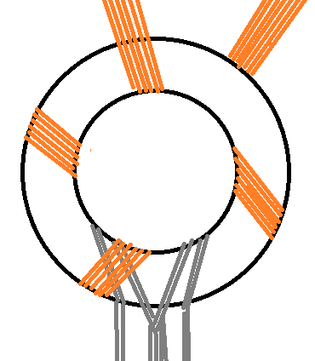
Рис. 1 Схема намотки трансформатора.
Снизу находятся выводы уже намотанных вторичных обмоток, показанные серым. Оранжевым цветом схематично показаны первичные обмотки.
Намотку дополнительных обмоток для каналов +/-12В, и 12В относительно отрицательного силового, удобно производить после установки готового трансформатора на плату. Оптимально использовать провод диаметром 0,3-0,6мм. Распределять обмотки по кольцу нет необходимости.
- Сборка
3. 1. Монтаж и настройка

Сборку следует начать с установки стабилитрона D3, светодиодов D6, D7, резисторов R25, R26, входной дроссель и предохранитель. Кроме этого устанавливается драйвер U2 и силовые транзисторы. Перед установкой силовых транзисторов нужно так же установить конденсаторы по питанию первичной стороны и, главное, выходных слаботочных цепей, так как их вводы находятся под теплоотводами силовых ПТ. Формовка ножек ПТ производится таким образом, чтобы они устанавливались в плату теплоотводом вниз. Длина выводов до сгиба – около 5мм. Недопустимо изгибать выводы в местах входа в корпус транзистора. На этом этапе можно проверить функционирование схемы. При подаче питания и сигнала REM должен зажигаться светодиод D7, пороговое напряжение на 3 ножке компаратора U3 должно быть около 1,1В +/- 0,1В, на затворах ПТ должны быть импульсы с частотой 50кГц. При замыкании контактных площадок термореле должен загораться красный светодиод, пропадать импульсы на затворах ПТ. Потребление схемы без трансформатора - не более 70мА. При замыкании между собой выводов 3,4 VO1 блок питания должен перейти в режим долговременной защиты с индикацией зеленым светодиодом сборки D6. Ток потребления в этом режиме около 30мА. Кроме этого, можно проверить работу защиты по току. Имитацией срабатывания при отсутствии трансформатора может служить кратковременное замыкание резистора R23, которое должно привести к пропаданию импульсов на ПТ и 2-3 секундному свечению светодиода D6. Далее устанавливается трансформатор. Без выходных диодов проверяется работа с трансформатором. Должен незначительно увеличиться потребляемый ток. Далее устанавливаются диоды выпрямителя, дроссели и конденсаторы по основным шинам питания. Проводится тестирование и контроль напряжений. Так как без нагрузки на диодах выпрямителя присутствуют небольшие выбросы, желательно нагрузить выходы блока питания резисторами 5Вт 2кОм чтобы не допустить увеличения напряжения сверх заданного. После этого монтируются остальные детали и наматываются дополнительные обмотки, проверяется работа схемы в целом.
Блок не имеет гальванической связи между входом и выходом, для развязки от ВЧ помех на верхней стороне предусмотрены два посадочных места по smd резистор и конденсатор между первичной и вторичной землей. Принимать решение, об их установке нужно учитывая особенности исполнения блока питания и подключаемой нагрузки в каждом конкретном случае. Рекомендованный вариант - установка конденсатора С115 1нф 50В 0805. Таким же образом решается вопрос с заземлением радиатора. Винты крепления изолированы от проводников ПП, если требуется заземление радиатора, это нужно сделать отдельно, возможности на плате не предусмотрены.

3. 2. Установка на теплоотвод
Плата разработана для установки на плоский радиатор из профиля UNI-M, или «Профиль для корпусов и приборов КР 037114». До мощности 100Вт радиатор не требуется. Плата прикручивается к корпусу 6 винтами М3. Предварительно силовые транзисторы и диоды в корпусах ТО220 изолируются с помощью прокладок, которые перед установкой фиксируются на них с помощью термопасты. Винты входят в плату с верхней стороны и вкручиваются в радиатор. Для корпуса «Uni-m» предпочтительный обратный порядок. Так как толщина стенок этого приборного профиля всего 1,8мм, нарезанная резьба в нем является ненадежной. Для этого случая оптимально использовать сквозные отверстия со стороны радиатора и винты установленные в корпус впотай снизу, а крепление платы осуществлять гайками на верхней стороне. Нужно учесть, что выбранный вариант крепления не допускает излишнего усилия при фиксации, так как это может привести к изгибу платы и ухудшению теплоотвода.

- Принципиальная и монтажная схемы

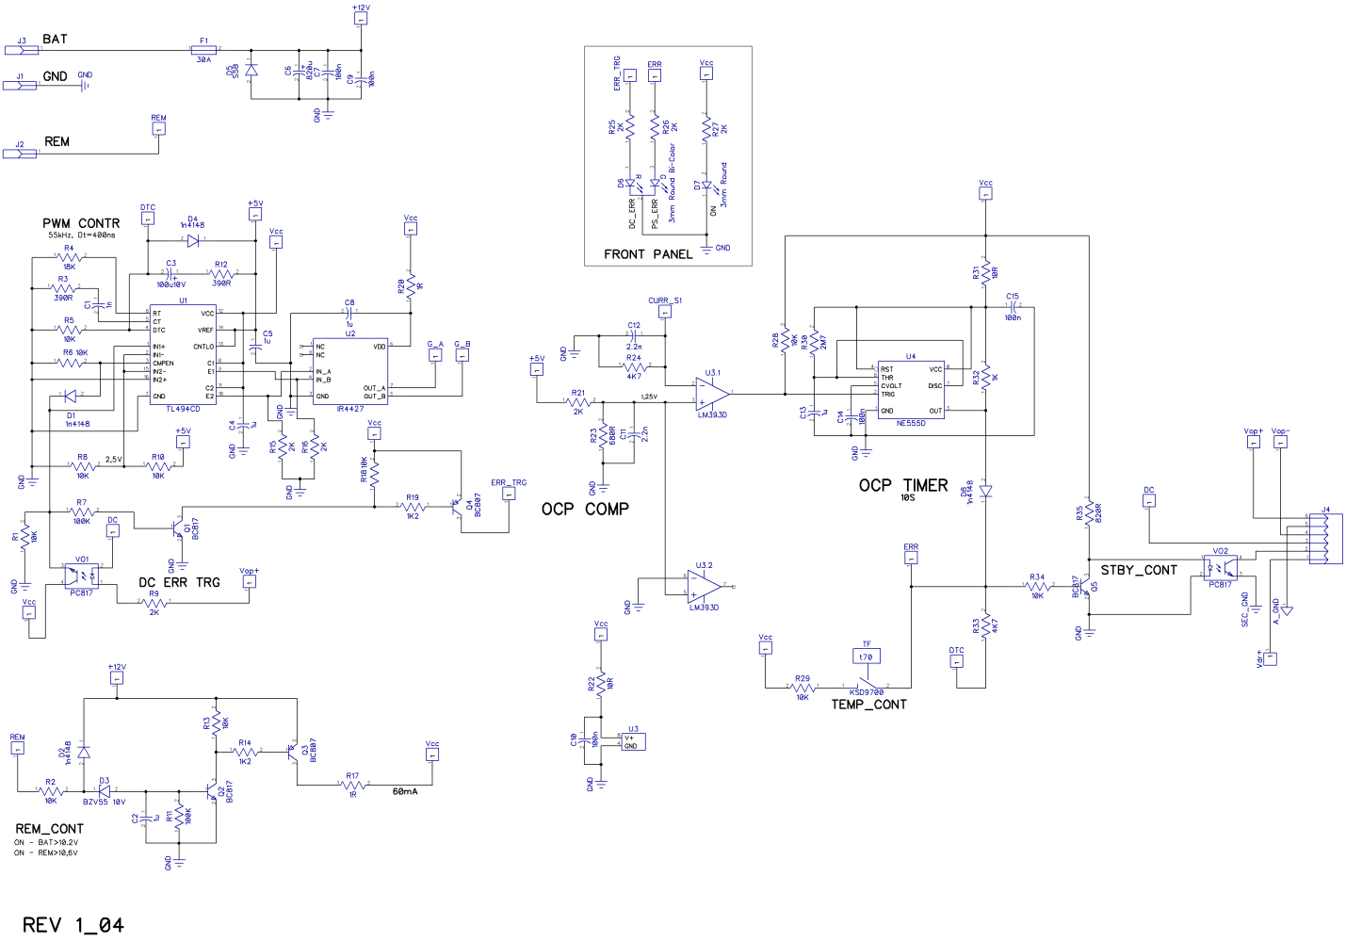
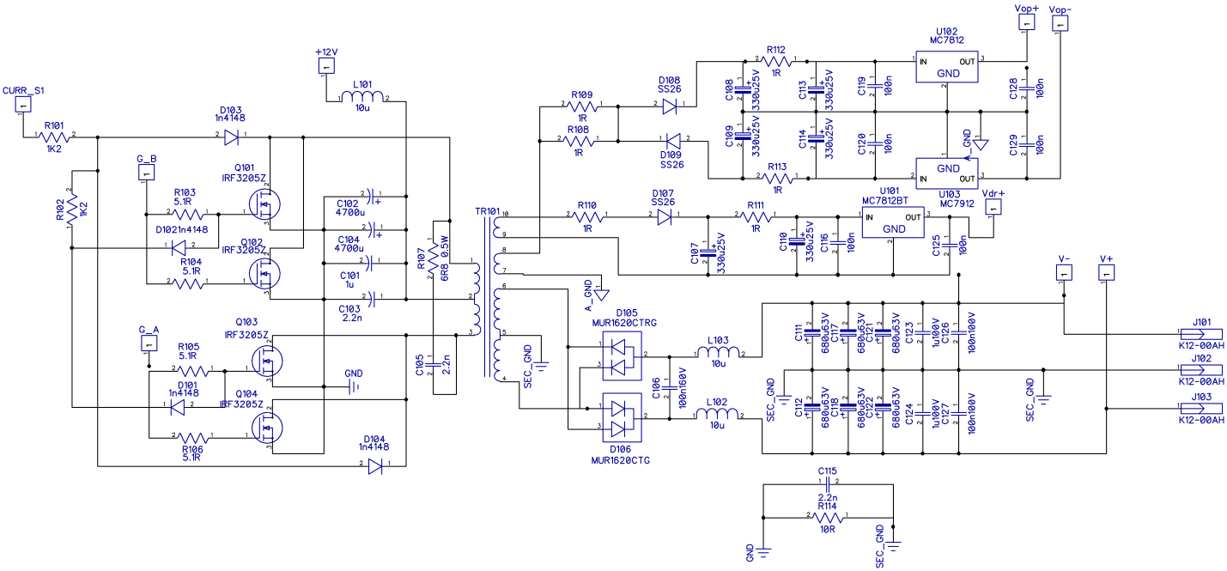
Рис. 2. Принципиальная схема.

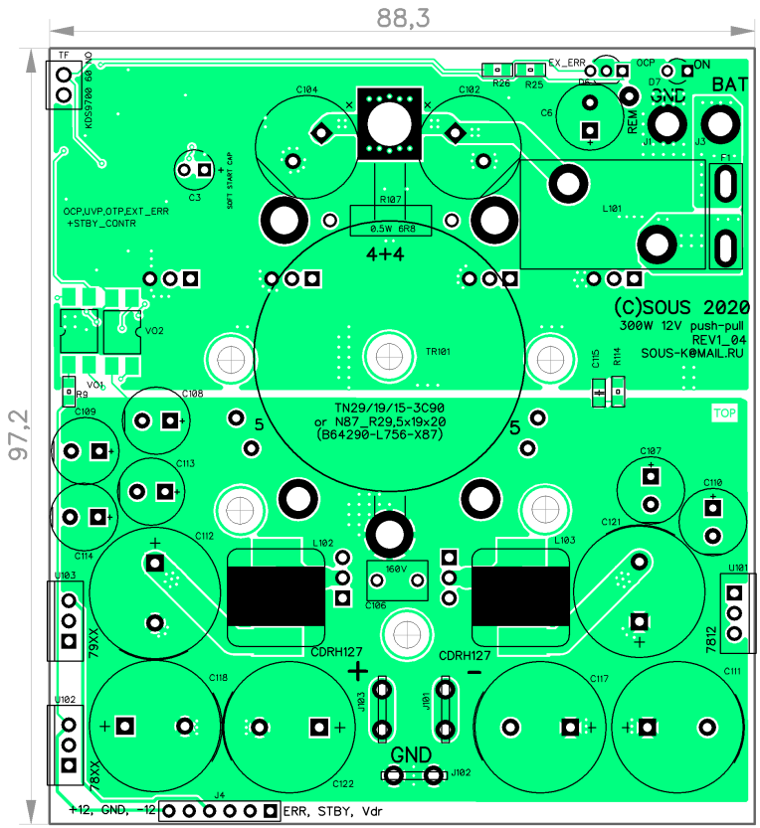
Рис. 3. Внешний вид печатной платы сверху.

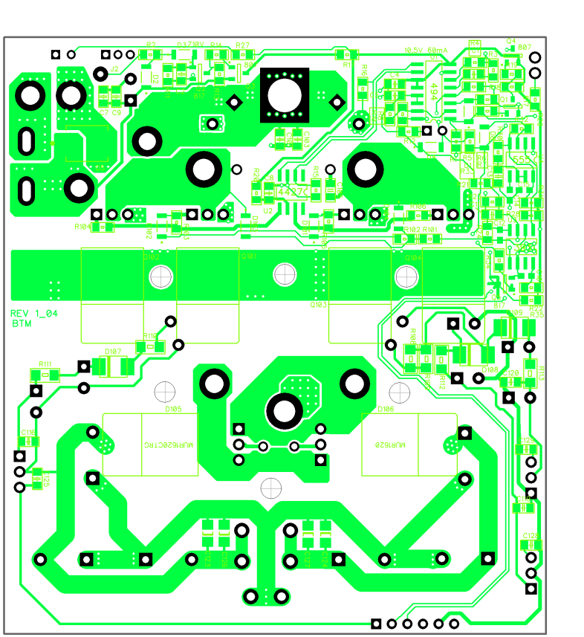
Рис. 4. Внешний вид печатной платы снизу.

*Вопросы и прожелания можно задать в профильной ветке на форуме Vegalab.ru http://forum.vegalab.ru/showthread.php?t=87304, либо по email.

